第五节 光的色散
【教学目标】
一、知识与技能
1．知道光的色散现象，知道白光是由红、橙、黄、绿、蓝、靛、紫七色光组成的。
2．知道色光的三原色。
3．了解可见光谱，以及红外线与紫外线的应用。
二、过程与方法
1．通过光的色散实验，知道白光是由红、橙、黄、绿、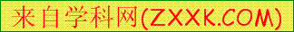蓝、靛、紫七种色光组成的。
2．探究光的混合，获得有关的知识，体验探究的过程和方法。
3．通过收集、交流关于红外线、紫外线的资料，获得处理信息的方法。
三．情感、态度与价值观
1．在观察分解太阳光，进行色光混合的实验中，产生探索未知物理知识的欲望与兴趣，并解决问题的喜悦心情。
2．初步认识科学技术对社会发展和自然环境及人类生活的影响，初步建立可持续发展意识，养成保护人类生存环境的意识。
【教学重点】
1、光的色散和色光的三原色。
2、红外线、紫外线的应用。
【教学难点】
通过实验观察认识光的色散现象；色光的混合

【教具 、学具准备】
教师用：三个硬纸圆盘（分别涂满红、绿、蓝三种颜色）、陀螺、放大镜、电视机、多媒体课件。
学生用：水槽、平面镜、白纸、三棱镜、白屏、课前搜集有关红外线、紫外线的资料。

【教学过程】
主 要 教 学 过 程
教学内容 | 教师活动 | 学生活动
一、创设情境， 激趣导学  二、光的色散  白光通过三棱镜被分解成红、橙、黄、绿、蓝、靛、紫  三、色光的混合  色光的三原色  四、看不见的光  光谱  （一）红外线及其利用  （二）紫外线及其利用 | 【视频】如图所示，在“五岳”之首泰山上，历史上曾多次出现“佛光”奇景。据目击者说：“佛光”是一个五彩缤纷的光环，与常见的彩虹色彩完全一样。  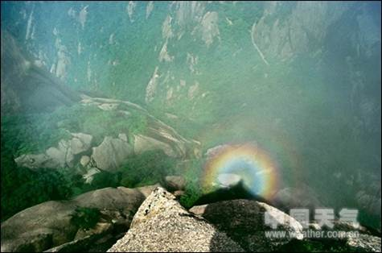  （设计意图：通过光产生的奇妙现象让学生感知光的神奇，激发学生的探究欲望）  【设疑】神奇的“佛光”真的是活佛显灵而产生的吗？如果不是佛光普照，那么你知道它形成的科学道理吗？这节课我们就来研究这个问题。（板书课题）  【板书课题】§4-5光的色散  【创设情境】雨过天晴，天空有时会出现美丽的彩虹，像一座“彩色的桥”悬挂在半空中，同学们想不想现在就亲眼目睹美丽的彩虹呢？  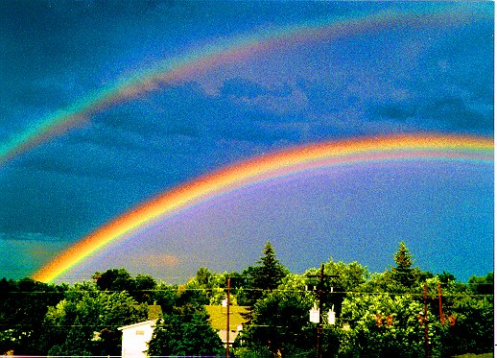  【过渡】想不想亲自动手再现一次“彩虹桥”呢？我们也可以让太阳光经过三棱镜，然后照到白屏上来试试看。  【学生分组实验】让一束太阳光照射到三棱镜上，从三棱镜折射出的光照射到白屏上，仔细观察发生的现象。  （设计意图：充分调动学生的兴趣，激起他们动手操作的欲望）  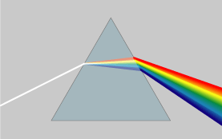  【成果展示】通过以上现象能够说明什么？  （设计意图：培养学生小组合作、交流的能力，通过自己的努力，获得成功，增强信心）  【归纳总结】  太阳光是白光，通过三棱镜折射后被分解成各种色光，这种现象叫光的色散。（板书）  17世纪以前，人们一直认为白光是最单纯的色光，现在我们知道白光是由各种色光混合而成的。最早做出这个实验的是1666年，英国物理学家牛顿，从而揭开了光的颜色之谜。刚才我们大家做的就是牛顿所做的实验，可见，大家有当物理学家的潜质哟。  【设疑】白光是由各种色光混合而成的，那么我们把任意几种色光混合会得到什么颜色的光呢？例如：红光和绿光混合会得到什么色光呢？现在我们就来动手探究一下。  【演示实验】色光的三原色。  1、用三色彩纸课前做好彩色陀螺，装在小电动机上，让它旋转起来，观察陀螺的颜色,改变陀螺表面的红、绿、蓝三色的面积大小,再使其旋转，观察到不同颜色。  【探究实验】色光的三原色。  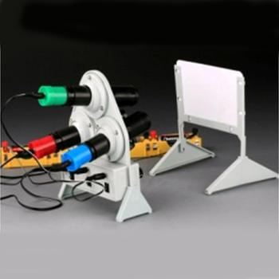  【实验指导】先后打开红光、绿光和蓝光的按钮，观察两种色光混合部分的颜色。  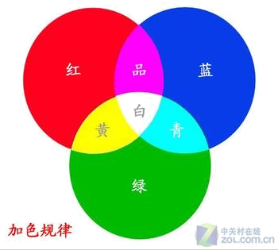  （设计意图：通过学生亲自动手实验，增强实验效果，并发挥学生的主体作用。）  【播放课件】红光、绿光、蓝光按照1:1:1的比例得到的是白光，那么红光、绿光、蓝光按不同比例混合会得到其它色光。在窗口右下角的新增中的“颜色”，就是按照左下红绿蓝的混合得到的。  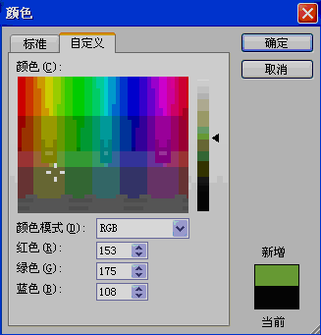  【归纳总结】红、绿、蓝三种色光按不同比例混合，可以产生各种颜色的光，因此把红、绿、蓝叫做色光的三原色。【板书】  （设计意图：通过学生观看课件，以及实验，总结出色光的三原色。）  【想想做做】电视、电脑、手机上的画面里的颜色五颜六色，那么它们的颜色是由什么色光混合而成的呢？现在让我们用放大镜近距离观察彩色电视机、电脑画面吧。  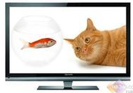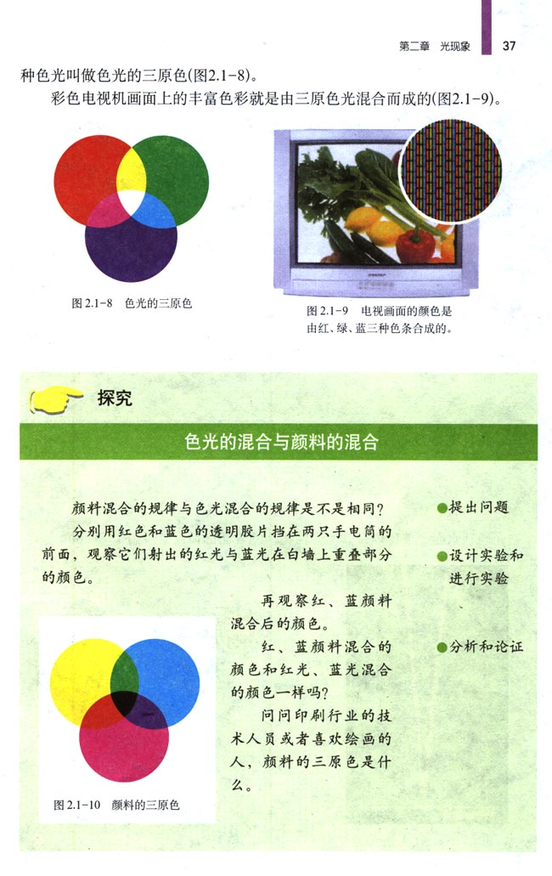  （设计意图：结合生活实例，从生活走向物理）  【自主学习】三棱镜把太阳光分解成不同颜色的光，它们按照一定的顺序排列，形成太阳的可见光谱。  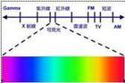  【自学指导】请大家自学课本86--87页看不见的光2、3、4、5自然段，回答以下问题。  （1）在红光之外有一种看不见的光，叫做什么？它在生活中有哪些应用？  （2）红外线的强弱与什么因素有关？  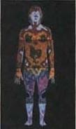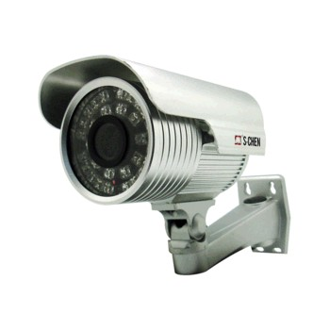  红外线“热谱图” 红外线摄像头  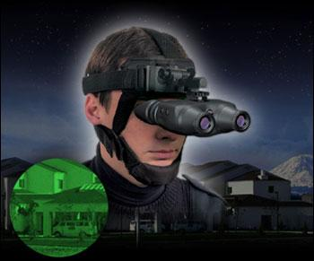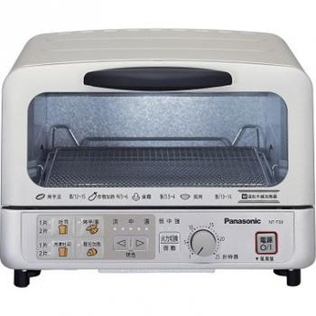  红外线夜视仪 红外线烤箱  （3）在光谱中的紫光之外，也有一种看不见的光，叫做什么？它有没有危害呢？  适当的紫外线照射有利于人体合成维生素D  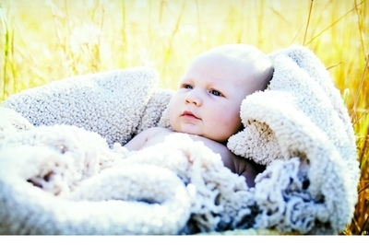  紫外线能验钞 紫外线消毒灯  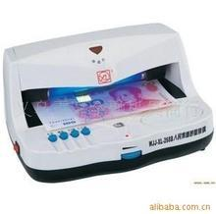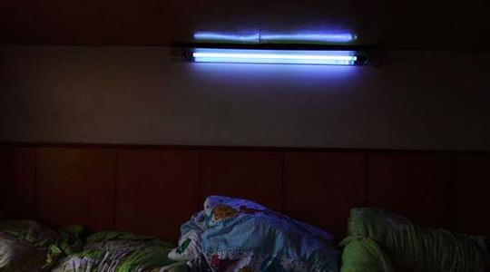  （设计意图：培养学生的自学、分析归纳的能力。让学生了解科技创新，感受科技带来的神奇，从物理走向生活，培养学习物理的兴趣） | 观看“佛光”图片：  感受神奇并思考产生的原因。  充满期待和疑惑：  又不是雨过天晴，怎么能出现与彩虹一样的呢？  练习使用三棱镜:  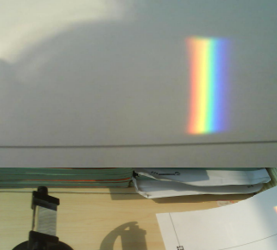  学生动手探究实验  惊奇地发观：  在白屏上也出现了彩色的光带  各小组积极展示  1、太阳光是白色的，它通过三棱镜折射后被分解成红、橙、黄、绿、蓝、靛、紫七色光。  2、这个实验同时也说明白光是由各种色光混合而成的。  总结：  彩虹就是光的色散现象  【练一练】  1、我国唐朝的张志在《玄贞子》中记载了有名的人工彩虹实验：“背日喷乎，水成霓虹之状”，形成这种现象是由于（ ）  A．光的直线传播 B．光的色散  C．光的反射 D．平面镜成像  答案：B  猜想：  1、红光和绿光混合得到黄光；  2、红光、绿光和蓝光混合得到白光；  小组合作、动手实验：  观察现象：  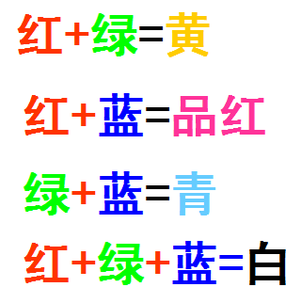  先想一想、再看一看  电视机（或电脑、手机）画面的颜色是由红、绿、蓝三种色光混合成的。  【练一练】  2、下面的说法不正确的是（ ）  A．电视画面的颜色是由红绿蓝三种色光合成的  B．红绿蓝三种色光按不同比例混合后，可以得到不同颜色的光  C．色光的三原色是红、黄、蓝  D．色光三原色混合后为白色  答案：C  了解光谱中各色光的分布位置  讨论交流：  1、在红光之外有一种看不见的光叫红外线；  2、用红外胶片拍摄“热谱图”；电视机、空调的遥控器； 监控器的摄像头；红外线夜视仪……  3、一个物体当它的温度升高时，它辐射的红外线会增强；  4、红外线有比较强的热效应  讨论交流：  1、在光谱中的紫光之外，也有一种看不见的光，叫做紫外线；  2、适当的紫外线照射有利于人体合成维生素D，促进钙的吸收；  3、紫外线能使钞票、商标里的荧光物质发光，进行防伪；  4、紫外线能杀死微生物，在医院里用紫外线灯进行灭菌消毒；  5、过量的紫外线照射对人体有害,轻者使皮肤粗糙，重者致癌；  【练一练】  3、下列事例中，属于紫外线应用的是  A.夜视仪  B.遥控器  C.验钞机  D.全自动感应水龙头  答案：C
五、课堂小结 | 回顾本节课的知识结构网络【见附件1】 | 梳理知识点,明确重难点
六、当堂检测 | 学生独立完成，教师出示答案，生生互批，教师点评【见附件2】 | 完成检测题
七、布置作业 | 动手动脑学物理1－3 | 课后完成
学生课下  探究实验 | 学生课下分组完成【见附件3】 | 课下完成

【板书设计】
§4-5光的色散
一、光的色散：
太阳光（白光）通过三棱镜被分解成红、橙、黄、绿、蓝、靛、紫。
二、色光的混合：
色光的三原色：红、绿、蓝
三、看不见的光
1、红光之外看不见的光是红外线;
2、紫光之外是看不见的光紫外线
【教学反思】
一、教案中的“亮点”
- 以学生为主体，让学生充分体验，如“三棱镜分光实验”，“水槽平面镜分光实验”，让学生真正动起来，让学生在自主探究中成长，同时给予必要的点拨，如光的色散的形成原因用光路分析图片的形式及时展示。
2、充分利用多媒体课件，尤其在后面“看不见的光”部分教学时，展示了大量红外线和紫外线在生活中的应用实例图片，丰富学生的表象知识，让学生感到物理就在身边，体现“从生活走向物理”的理念。
3、在教学时，采用多种教学手段，如学生实验，教师演示实验，学生自学等方式，充分挖掘学生的潜力，让学生体验到不同的学习方式，积极构建动态课堂、高效课堂。
二、教学中易出现的问题
学生实验时易出现问题，如分工不明确，小组成员协作不好，你做我看，操作不够规范，以及实验完毕实验器材整理的不好，需要教师在实验前做好相关要求，学生实验时给予及时辅导与监督，让学生养成良好的实验习惯。

